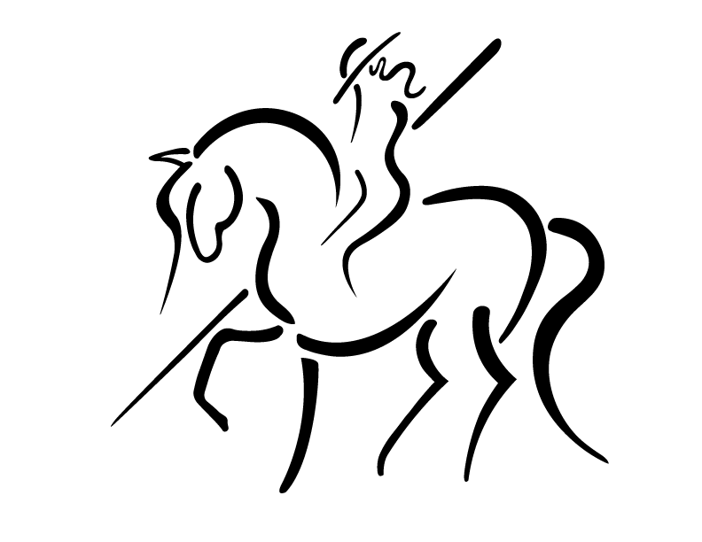
Klubbtävling
Working Equitation
Ölmstad Rid och Körsällskap 31 maj 2020
Banbygge 8.30 häst borstad och klar före Första start kl 10.00
Klasser
WE LD 120 kr (teknik) Clear Round >60%
WE LC 120 kr (teknik) Placerade enl TR samt clear round >60%
WE LB 160 kr (teknik, speed) Placerade enl TR samt clear round >60%
WE LA 160 kr (teknik, speed) Placerade enl TR samt clear round >60%
WE Msv 160 kr (teknik, speed) Placerade enl TR samt clear round >60%
WE Svår 160 kr (teknik, speed) Placerade enl TR samt clear round >60%

Ryttare 18 år och under måste bära säkerhetsväst på teknik/speed. Mätintyg krävs ej men häst ej uppstallad på ÖRKS måste vara vaccinerad enligt TR och visa vaccinationsintyg före urlastning.

Klassordning kan komma att ändras beroende på vad ryttarna anmäler till. Klasser med färre starter än 2 rids som clear round.
Medlemsavgift krävs men om du är medlem och tävlar för annan ridklubb och löser medlemsavgift även i ÖRKS så bjuder vi på din första start. Vid många anmälda kan starter maximeras till 1/person.

ANMÄLAN senast kl 18.00 tisdag före tävling

Ryttare med egen häst via mail orks@orks.nu. Ryttare med ridskolehäst på stallkontoret, ska signeras av ridlärare, lottning finns på hemsidan onsdag före tävlingsdag. Ryttare på ridskolehäst betalar ingen hästhyra utan hjälper till med tävlingen när de inte rider själva. Ryttare upp till 15 år ska ha med målsman eller annan vuxen.
AVGIFTEN SKA BETALAS senast onsdag före tävling, Swish 123 510 91 03 eller BG 5457- 8158. Betala i tid för att undvika merarbete, vid påminnelse läggs en extra avgift på 50 kr.

Vid frågor kontakta Louise Andrén på 072-214 93 95 alt. louise.andren.1@gmail.com

